Drama(os) Graikijoje
Įsivaizduokite: pavasaris... balandžio pirmosios dienos... jūra, šioks toks švelnus vakarų vėjas, begalybėje į vieną visumą susilieję laivų stiebai ir... šypsenos. Plačios ir laimingos. Štai tokį paveikslą, tik nusileidusios pamatėme mes, Ieva ir Raisa, „Šaltinėlio“ auklėtojos, pirmą kartą išsiruošusios į tarptautinius mokymus svečioje šalyje. Širdyje kirbėjo šimtai neatsakytų klausimų – kas, kaip, kur, kada, kokiomis aplinkybėmis... Tačiau užteko tik įžengti į Teatro tėvynę – Graikiją - ir visai klausimai kažkur išgaravo, tarsi dūmas.
Rašau – Teatras, nes išties nusileidi tiesiai į tam tikrą sceną, su savitais personažais, jų siužetais, išgyvenimais ir dramomis. Čia viskas taip tikra, todėl išsižiojusios stebėjome, kaip kartais greitai, o kartais taip lėtai skrieja vaizdai pro mūsų akis. Pirmoji diena išties vėjuota, rami, sekmadienis. Buvome girdėjusios tiek daug apie graikų dideles ir svetingas šeimas ir nesuklydome. Užsimetusios kuprines keliavome tuščiomis pietietiškai prigrūstomis „kišeninių“ mašinų gatvėmis ir priėjusios restoranus iš tolo uodėme nuostabaus maisto kvapus ir girdėjome įsijaudrinusius graikus, švenčiančius dar vieną šeimos dieną. Tai dar buvo ne viskas, atvykome į Pirėją – didžiausią uostą Europoje ir trečią pagal dydį miestą Graikijoje, tad natūraliai patraukėme link uosto. Didžiuliai laivai, it kolosai patikimai saugojo miestą nuo negandų ir viliojo pažinti dar neatrastas žemes. Sunkiai atsidususios patraukėme namo, atsisėdome į balkonėlį ir klausėmės, kaip mums pasirodė kanarėlių čirškesio (kas vėliau paaiškėjo buvo gryna tiesa!). Vėliau su Raisa kalbėjomės apie mus pasitiksintį rytojų ir… užmigome.
Rytas neišvengiamai sutiko ir mus. Susiruošusios iškeliavome į čia pat, už kelių gatvių esantį IDEC organizacijos pastatą, kur ir vyko tarptautiniai mokymai „Drama in Education“ (Drama mokyme). Gatvelės vis dar tuščios, parduotuvės kur ne kur pravėrusios langines. Sėkmingai pasiekusios pastatą, senoviniais marmuriniais įvijais laiptais pakilome į viršų. Pasirodo buvome pačios pirmos. Įėjome į konferencijų salę ir išsirinkusios vietas prisėdome. Graikai mane žavi tuo, nors jie ir nėra ypatingai tvarkingi, tačiau visa aplinka, kurioje jie gyvena ir kuria yra apimta ypatingos gyvybės – ne išimtis buvo ir mūsų konferencijų salė. Ne itin tvarkinga, tačiau jau žadanti šį tą nepaprasto. Po truputį rinkosi kitos dalyvės. Pirmoji, truputį šlubuodama įžengė vengrė Žuža, maloniai pasisveikinusi užėmė staliuką prieš mus ir pradėjo rimtai pusryčiauti (sumuštinis su pomidorais ir kiaušiniais – tikrai išbandykit!). Neilgai trukus prisijungė charizmatiškoji Zora ir jos kolegė Ingrid, abi iš Slovėnijos. Persimetusios keliais pažintiniais sakiniais, lyg viesulas įlėkė mūsų lektorė Peny. Tikra graikė. Ne tik iš išvaizdos – nuo garbanų kibirkščiuojanti energija vertė net pasitempti ir suklusti. Ji greitomis nusimetė paltą ir atsiprašiusi už vėlavimą gurkštelėjo kavos. Įėjo projekto koordinatorė Lili, na ir šiek tiek informatyviai ir labiau oficialiai pristatė IDEC organizaciją ir kokios pagrindinės jų veiklos kryptys. O pasirodo jie tokie „kieti“ entrepreneriai, konsultuojantys tiek švietimo, tiek verslo sektorius. Jų mokymų, seminarų gausa išties stebina. Nuo kūrybiškumo iki inžinerinių subtilybių. Organizacijoje dirba jauni ir be galo mieli žmonės, tuo vėliau įsitikinome ir mes. Užleidusi vietą Peny, Lili dar kartą priminė visus kontaktus jeigu tik prireiktų pagalbos ir išėjo.
Laisvalaikiu man tekę keliauti labai daug ir visad būdavo įprasta pasikliauti savimi arba visagaliu Google, retais atvejais kokiu vietiniu. O dabar gavome išsamią informaciją kur pavalgyti, kur miegoti, su kokiais autobusais, troleibusais (o taip jie turi troleibusus!), tramvajais važinėti ir dar daugybę kitos naudingos informacijos. Jautėmės labai saugiai ir informatyviai. Čia išties galbūt mažas, bet naudingas patarimas visiems, nesiryžtantiems keliauti į užsienio stažuotes – kai susitinkame patyrusius žmones, atvirus tarptautiniam bendradarbiavimui, mes gauname naują ir be galo įdomią patirtį, išeiname iš savo kasdieninių gyvenimų kiautų ir nors trumpam galime patirti kitokį gyvenimą. Tai be galo svarbu plečiant akiratį ir augant, kaip asmenybei. Taigi... grįžkime prie Peny. Mūsų lektorė – režisierė, aktorė, pedagogė, mama ir dar spėja skaityti paskaitas. Visur tekina. Baigusi anglų vertimą, dabar angliškai kalba net su šiokiu tokiu Oksfordo akcentu. Jau iškart supratome, kad ši įdomi moteriškė nerodys mums Powerpoint‘o ir eis iškart prie esmės. Tad, kaip galit jau nuspėti ji mikliai išsitraukė paprastą dėžę ir davė mums išsirinkti 3 daiktus, tik sakė per daug nemąstyti, o tiesiog imti. Manieji buvo: kreidelė, vyno kamštis ir galvos raištis. Tema – Freedom (aut. pastaba, laisvė). Turi atsistoti ir čia pat panaudoti visus daiktus ant savęs ir panaudoti juos savo trumpoje improvizacijoje. Drama mane visad tuo ir žavėjo – nėra laiko apsimesti, susirepetuoti balso tembro ar veido išraiškos – tiesiog eini ir darai. Vėliau kitas pratimas – 3 gyvūnai, išsirinkus vieną iš jų reikėjo jį įgarsinti, t.y. suteikti savo gyvūnui balsą, tokį, koks mums atrodė ir parodyti vienu judesiu, kaip jis galėtų atrodyti. Tokiu pratimu mums atskleidė, kad drama, tai ne tik vaizdas, bet ir judesys bei garsas. Štai taip bėgo mūsų dienos, kasdien susitikusios mes kūrėme savus ritualus – pasisveikinusios, virsdavome į žudiką, alter ego (pasąmoninį balsą), įsimylėjusį Piramą arba Sieną, prie kurios glaudėsi Tisbė, ieškodama savo mylimojo. Per šiuos mokymus sunkiausia buvo nusimesti savo „kaukes“, su kuriomis atvažiavome ir užsidėti naujas – laikinas, bet reikalingas tam tikram siužetui sukurti. Tai mokė lankstumo, kūrybiškumo, pažvelgti į situaciją kitomis akimis, mokėti išklausyti greta esantį, nes nuo to priklausys, ar pavyks scena. O graikiški vakarai... ech... pavasaris jau buvo pažadinęs visą miestą savo nepaprastais žiedais, dar gausybė citrinų ir apelsinų. Turėjome du kultūrinius vakarus, kurie buvo skirti degustacinėms vakarienėms, keliaudavome su vienu atstovu iš IDEC organizacijos, jis/ji papasakodavo apie vietinę architektūrą, virtuvę ir smulkias įdomybes. Dar viena kelionė į Atėnus, kurios labai laukiau, ypač Dioniso teatro, juk čia buvo pirmasis nekeliaujantis teatras. Stebėdama dabar jau griuvėsius, ryškiai įsivaizduodavau teatrone sėdinčius laisvuosius piliečius, orchestroje šokančius arba po didvyrių kaukėmis pasislėpusius aktorius. Viena ausimi klausiausi graikų gidės, kaip buvo išvežtos kai kurios skulptūros į Britų muziejų, kita klausiausi įsivaizduojamų dramų. Nepaprasta vieta. Turistinį žygį papildė Zori (kolegė slovėnė) vaizdūs komentarai apie tuometinę Dioniso laikų Graikiją, olimpines žaidynes, šventyklas ir nesuskaičiuojamą gausybę dievų.
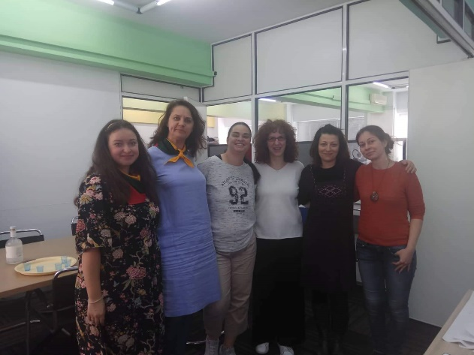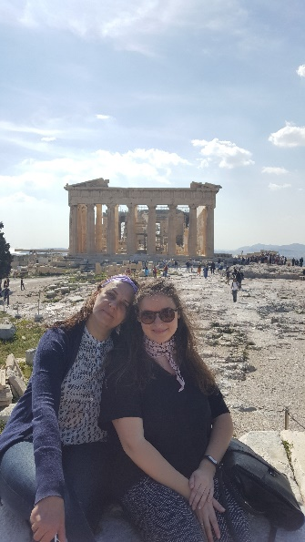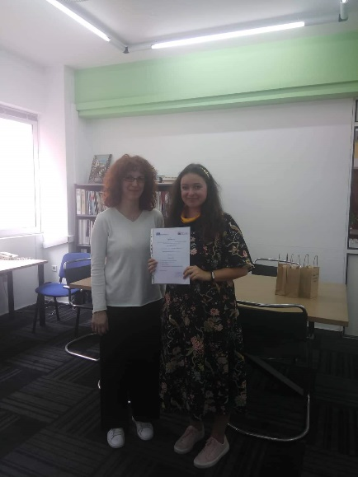
Savaitė prabėgo it akimirka ir atbudusios po graikiško sapno, jau krovėmės lagaminus atgal namo. Kelionėje į Lietuvą jau dėliojome planus kaip viską pritaikysime grįžusios darželyje, kaip pasidalinsime įspūdžiais ir žiniomis su kolegėmis, visko tiek daug ir jaučiamės taip paaugusios. Dabar, rašau ir prisimenu viską su šypsena, iš pradžių buvo tiek jaudulio! Tiek sąmyšio ir planavimo, o vėliau graikai tvirtai mus išmokė, kad reikia mėgautis kiekviena nuostabia diena, kuri atneš dar nežinomos, bet nuostabios šviesos.
Visiems tiems, kurie vis dar dvejoja – keliauti ar ne, siūlau drąsiai pažvelgti į savo širdį ir leistis į nuotykius, kurie atneš ne tik vertingų žinių, bet ir įneš naujų draugų, patirties ir žinoma daug džiaugsmo!
Ieva Gasparovičienė

